【作業内容】

タクトスイッチについての調査。

プルアップ、プルダウン及びチャタリングについての調査

【作業項目】

1. タクトスイッチについての調査。
   1. タクトスイッチとLED、抵抗を接続する。その際タクトスイッチには４つの足があるため４パターンの接続方法を試す。
   2. 入力と出力を一直線上の足に接続する。するとボタンを押しても押さなくてもLEDは点灯する。
   3. 入力と出力を対角線上の足に接続する。するとボタンを押すとLEDが点灯し、ボタンを離すとLEDは消灯する。
   4. 入力と出力を入れ替えても同じような状態となる。このようなことから、タクトスイッチの内部は図１のようになっていると考えられる。

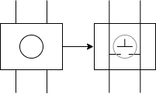

図１：タクトスイッチ内部回路

1. プルアップ、プルダウンについての調査

回路において部品がどこにもつながっていない状態（ハイインピーダンスや浮いている状態）でいると不具合を起こす可能性が一気に上がる。その問題を解決するのがプルアップ、プルダウン抵抗である。

* 1. プルアップ抵抗とは何も入力がないとき、アップ（ON）状態にする回路のこと。プルアップ抵抗を使った回路を図２に示す。

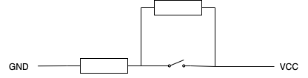

図２：プルアップ抵抗を用いた回路

この回路はスイッチ出力状態が反転しており、スイッチを押すと回路全体はOFF、スイッチを離すとON状態が出力される。プルアップ抵抗を追加すると、スイッチを押していない状態でも回路に５Vが入力されるようになる。

* 1. プルダウン抵抗とは何もない時にダウン（OFF）の状態にする回路のこと。プルダウン抵抗を使った回路を図３に示す。

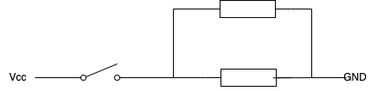

図３：プルダウン抵抗を用いた回路

この回路はスイッチと出力状態が一緒になっていてスイッチを押すと回路全体はON、湿地を離すとOFF状態が出力される。プルダウン抵抗を追加すると、スイッチを押しているときに回路に５Vが入力される。

1. プルアップ回路でスイッチ回路を作成して値を読み込んで画面に表示するプログラムを作成する。本実験で使用したこの回路を図４に、プログラムを示す。

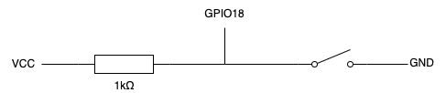

図４：プルアップ回路を用いたスイッチ回路

スイッチの値を読み込むプログラム

|  |
| --- |
| #include <wiringPi.h>  #include <stdio.h>  #define GPIO18 18  int main(void) {  if (wiringPiSetupGpio() == -1) {  return 1;  }  pinMode(GPIO18, INPUT);  while (1) {  printf("\r%d", digitalRead(GPIO18));  delay(10);  }  printf("\n");  return 0;  } |

【作業時間】

・作業時間：60分

・報告書作成時間：45分